Министерство образование и науки РТ
Государственное автономное профессиональное образовательное учреждение
«Мамадышский политехнический колледж»
(ГАПОУ «Мамадышский ПК»)

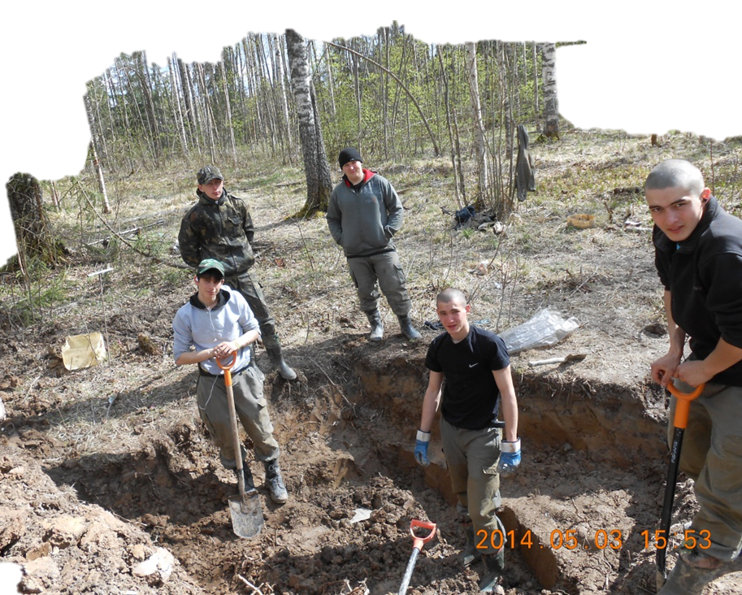
Объект исследования: поисковое движение в Татарстане.
Предмет исследования: поисковый отряд «Память» ГАПОУ Мамадышского политехнического колледжа
Цель: самореализация личности, развитие её патриотичных чувств и активной гражданской позиции
Гипотеза: у молодого поколения тема Великой Отечественной войны вызывает гордость и чувство патриотизма
Задачи:
- способствовать развитию патриотических чувств личности, чувства сопричастности к судьбе страны, малой родины;
- средствами развития поискового движения формировать активную жизненную позицию;
- создать условия для самореализации личности, реализации её творческих потенциалов;
- способствовать формированию лучших нравственных качеств личности;
- воспитать музейную культуру, обучение музейному языку, музейной терминологии;

Методологической основой исследования: законы, постановления, распоряжения РФ, РТ регламентирующие работу поискового движения.
Методы:
- теоретические и практические;
- самостоятельная работа по первоисточникам, документам, с дополнительной литературой;
- поисковая экспедиция в места боев;
- съёмка на видеокамеру и цифровой фотоаппарат;
- создание музейной экспозиции.

Принципы построения проекта:
- принцип непрерывности: ни один проект, ни одно дело не считается завершенным, пока не исчерпан весь его внутренний ресурс;
- принцип системности и последовательности усвоения новой информации и навыков работы с ней;
- принцип научности: способствует формированию научного мировоззрения через системную исследовательскую работу с документами, Интернет – сайтам;
- принцип комплексности: работа над темой требует одновременного применения знаний из многих областей, умение видеть перспективу и возможные практические выходы;
- принцип сотрудничества: реализуется через постоянное взаимодействие: руководитель – студент – представитель общественности (ветераны ВОВ и участники локальных войн, жители города, района,);
- принцип самоуправления;
- принцип толерантности.
Направление проекта: практическое
Научная новизна и практическая значимость проекта: поисковое движение - уникальное явление, решающее комплекс важнейших государственных задач: увековечение памяти защитников Отечества, установление имен и судеб погибших, восстановление исторических событий, и, как следствие решения этих задач, воспитание молодых патриотов.
Прикладная ценность: использование данного проекта в мероприятиях патриотического воспитания.
Апробация работы: участие во Всероссийских Вахтах Памяти в Ленинградской области в 2013году, 2014 году, 2015 году, создание музейной экспозиции в ГАПОУ «Мамадышский профессиональный колледж».
Проблема: в настоящее время наблюдается подъем интереса к осмыслению и организации поисковой деятельности. Это во многом обусловлено современной социальной ситуацией в России, необходимостью сохранения и восстановления национальной памяти.
Аннотация: Реализация проекта "А нам заканчивать войну" предполагает рассмотрение поискового движения как патриотическое явление в России и в Татарстане, в частности, и привлечение к данному движению подрастающее поколение.
Сроки реализации: бессрочный
Целевая аудитория: студенты колледжа
Команда проекта: поисковый отряд "Память"
Партнеры проекта: ГАПОУ Мамадышский политехнический колледж
Результаты проекта: создание поискового отряда «Память»; организация участия бойцов отряда в полевых экспедициях по поиску и захоронению останков солдат, которые не были погребены в годы Великой Отечественной войны; рассмотрение поисковой работы как отдание долга перед погибшими за свободу и независимость нашей страны, сильнейший инструмент воспитания подрастающего поколения в духе патриотизма, любви к своей Родине, возможности привить чувство гордости за ратную историю страны, уважения к ветеранам Великой Отечественной войны.
Методы оценки результатов: социологический опрос для выявления общественного мнения.
Участники проекта должны:
- знать методику проведения военной археологии и сбора материала.
- получить навыки поисковой работы, самостоятельной работы с литературой, статьями из СМИ, краеведческими источниками.
- уметь оформлять результаты поисковой работы в виде отчета, доклада, картотеки, альбома, папки, презентации, представлять собранный материал в виде экспозиции, выставки, проводить экскурсии, беседы, лекции по созданной экспозиции, теме выставки, брать и давать интервью по интересующим темам.

Глава 1. СТУПЕНИ СОЗДАНИЯ ПОИСКОВОГО ОТРЯДА

В настоящее время поисковое движение – одно из немногих реально существующих молодежных общественных движений в России. Это пример патриотической инициативы «снизу» и яркий образец действенного военно-патриотического воспитания подростков и молодежи.
Поисковое движение рождалось как стихийное движение одиночек, людей, взваливших на себя боль миллионов не захороненных и неизвестных солдат Великой войны. В этом несомненная сила этого движения, поскольку оно рождалось и продолжается инициативой людей, которым не нужны приказы и распоряжения.
Методика создания поискового отряда в образовательном учреждении предполагает следующее:

I. Собрание отряда: поисковый отряд создается в образовательном учреждение из 3-х и более человек на общем собрании. Собрание может состояться, как по инициативе самих бойцов, так и администрации, педагога-наставника. Для проведения собрания должны быть избраны председатель собрания и секретарь. Повестка дня учредительного собрания должна содержать следующие пункты:
- о создании поискового отряда;
- ознакомление с уставом РОМО "Объединение "Отечество" РТ» и положениями о поисковом отряде, поисковой деятельности и принятии решений о признании их;
- выборы совета отряда;
- выборы командира, заместителя;
- решение о вступлении в РОМО "Объединение "Отечество" РТ».
Протокол подписывается председателем собрания и секретарем.
В дальнейшем общие собрания отряда созывается по мере необходимости, но не реже 1 раза в 3 месяца.
II.Выборы совета отряда (штаба), командира: совет отряда (по решению собрания может называться штабом) может состоять из 3-х-5 человек в зависимости от количества бойцов в отряде.
Председатель Совета (Штаба) – он же – командир отряда – избирается и освобождается от обязанностей на общем собрании бойцов отряда большинством голосов присутствующих.
Обязанности совета отряда: - из устава
Обязанности командира: - из устава

III.Определение названия отряда, эмблемы, девиза, отрядной песни: название должно соответствовать выбранному направлению деятельности отряда (поисковая работа увековечения памяти о защитниках отечества, преемственность поколений и т.п.); название должно быть понятно и самим бойцам и окружающим, и тем, кто придет в отряд впоследствии.
Отряд может носить имя Героя – Земляка. Эмблема, девиз и песня так же должны соответствовать этим требованиям.

IV. Приказ директора колледжа: директор учебного заведения на основании протокола собрания издает приказ о создании в учебном заведении поискового отряда с указанием ответственных лиц за координацию деятельности отряда .

V. Определение направлений деятельности: вновь созданный или уже действующий отряд выбирает одно или несколько направлений своей деятельности.
- туристско-краеведческое
- историко-краеведческое
- музейная работа
- военная археология (поисковые экспедиции)
- архивно-исследовательская
Выбрав направление работы, отряд определяет, конкретизирует тему поисково-исследовательской работы самостоятельно или по предложению РОМО "Объединение "Отечество" РТ». Во многих учебных заведениях в 60-80-е годы активно велась поисковая работа, но в последнее десятилетие незаслуженно была забыта, законсервирована. Возобновить ее и вести на более высоком уровне - задача, которую может решать отряд. Форм и методов поисковой деятельности в учебном заведении достаточно много для того, чтобы сделать выбор наиболее приемлемой для данного учебного учреждения и возраста членов поискового отряда, квалификации руководителя.
Эффективными формами поисковой деятельности, применяемыми многими отрядами РОМО "Объединение "Отечество" РТ» являются следующие:
1. Традиционная. На территории Татарстана сформировано несколько дивизий, полки, лыжные батальоны и другие воинские соединения. Отряд получает задание изучить, уточнить боевой путь соединения, списки его бойцов, погибших воинов, собрать материал о дивизии в музеях, у краеведов, записать воспоминания ветеранов и очевидцев. При составлении списков погибших уточняется: знают ли о месте захоронения родственники, увековечена ли их Память в районе гибели.
Совершаются поисково-разведывательные экспедиции и походы по боевому пути. В летописи отряда фиксируются все материалы, публикации в прессе и литературе. Промежуточным итогом работы становится реферат о боевом пути соединения. В музее отряда, ОУ появляется соответствующая экспозиция.
2. История госпиталей, действовавших в годы войны на территории Татарстана, выяснение списков умерших от ран в них воинов, увековечена ли их память, оповещены ли их родственники.
3.«Где погибли мои земляки». По книгам «Память» выписываются списки погибших земляков по районам, деревням по месту гибели и уточняются- увековечены ли.
4. «Марши Памяти» по районам.
5. Книга Память. При составлении Книги Память района, республики из-за спешки допущено много ошибок, неточностей, пропусков. В связи с этим идет сбор сведений для внесения новых, уточненных сведений, имен в 16-й дополнительный том.
6.Поисковая экспедиция в места боев. Главная цель - поиск и захоронение останков солдат, которые не были погребены в годы войны, остались лежать в окопах, воронках, просто на поверхности и установление их имен, чтобы сообщать родственникам - как правило, это «без вести пропавшие».
Подготовка к поисковой экспедиции должна быть серьезной и основательной. Этому служат программы «Подготовка к поисковой экспедиции», «Курс молодого бойца поискового отряда».
7. Книга Славы участников Великой Отечественной, Афганской, Чеченской войн. Собираются воспоминания, материалы, документы об участниках войн.
8. Аудио, видео архив. Запись воспоминаний, рассказов ветеранов на аудио, видео.
9. Организация передвижных выставок, посвященных теме войны, героизма советских солдат, поисковой работе.
10. Акции. Проведение разовых или регулярных акций «Ветеран», «Белые пятна войны», «Письмо», «Свеча», уроки мужества и т.п.

VI. Составление плана работы: план работы отряда составляется коллективно на один год (с 1 сентября по 31 августа). Форма плана может быть произвольной.

VII. Подача заявления в РОМО "Объединение "Отечество" РТ» о вступлении: на основании решения общего собрания отряда в совет МРПО «Отечество» подается заявление о вступлении отряда в РОМО "Объединение "Отечество" РТ» с приложением списка отряда и анкетных данных каждого бойца. После рассмотрения заявления на совете РОМО "Объединение "Отечество" РТ» принимается решение о включении (или не включении) отряда в состав объединения.
Заявление отряда является основанием для включения в состав РОМО "Объединение "Отечество" РТ» всех членов отряда.

VIII. Получение паспорта отряда, удостоверение: все отряды, вошедшие в состав РОМО "Объединение "Отечество" РТ» получают решение совета РОМО "Объединение "Отечество" РТ» и паспорт отряда единого образца.

Глава 2. Практическая реализация проекта

Поисковый отряд «Память» создан на ГАПОУ «Мамадышский профессиональный колледж № 87» (протокол собрания от 24 ноября 2012 г.). В состав отряда вошли студенты 1 и 2 курса колледжа.
На общем собрании единогласно избран командир поискового отряда «Память» заместитель директора по ТО ГАПОУ «Мамадышский профессиональный колледж № 87» Файзреева В.В.
Утвержден список отряда:
- Файзреева В.В.- командир отряда.
- Куренин Е.В.- зам командира отряда.
- Садиков Б.А.
- Сергин Д.С.
- Хусаенов А.А.
- Хуззятуллин Р.Р.
- Шакиров А.Р.
- Мамонов Р.К.
- Гибдрахманов Р.Ф.
- Хохрев А.В.
- Рязанов Р.И.
- Иванов Р.Н.

Глава 3. Название отряда, эмблема, девиз, отрядная песня

Эмблема поискового отряда «Память»
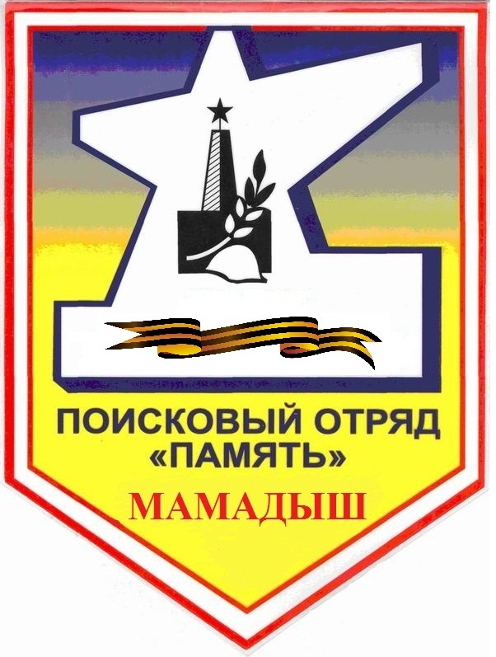

Девиз отряда: Пусть не прервется славы нить

Отрядная песня: Поисковый отряд

Слова и музыка Владимир Мазур

Под Москвой и Ленинградом,
Под Смоленском, Сталинградом -
Сколько Городов-Героев славу обрели!
С этой славой без ответа
Воины страны Советов
На полях сражений где-то
Родину спасли.
Говорят, что молодые
Нынче несколько другие.
А я вижу их такими разными, как мы,
В камуфляже и в бандане,
Здесь, на Русском поле брани,
Как в земле они искали
Правду той войны.
И девчонки, и мальчишки,
Не по фильмам, не по книжкам,
По солдатским медальонам
И обрывкам фраз
Узнают и возрождают
То, о чем не забывают,
Словно нам напоминают:
«Помните о нас»!
Пусть звучат салюты где-то,
Пусть приносят вам букеты-
Всем, кто без вести пропал,
И тем, кого нашли.
Пусть живет, не успокоясь,
Наш отряд с названьем «Память»,
Мы напишем эту повесть
Матушки-земли.

ГЛАВА 4. ДЕЯТЕЛЬНОСТЬ ПОИСКОВОГО ОТРЯДА «ПАМЯТЬ»

- Сбор и изучение информации о Люба́нской наступа́тельной опера́ции (7 января — 30 апреля 1942 года)
- Участие во Всероссийской Вахте Памяти.
- Оформление музейной экспозиции «Памяти павших будем достойны!».
- Облагораживание памятника участникам первой мировой войны на г. Пузанка.
- Презентация поискового отряда "Память" в сельских школах района в рамках подготовке празднования Дня Победы.
- Подготовка и проведение мероприятия «День неизвестного солдата».
- Выступление на телевиденье г. Мамадыш с освещением результатов работы поискового отряда.
- Публикации статей в СМИ о работе поискового отряда и музея, проведенных мероприятиях.

В ходе участия поискового отряда «Память» в ежегодных Всероссийских Вахтах Памяти происходит пополнение количества экспонатов музея колледжа. Каждый экспонат в музее имеет свою историю. Все личные вещи когда – то принадлежали солдатам – котелки, ложки, часы и т. д. Иногда они подписаны, и через архив можно попытать установить личность бойца. Винтовки, гранаты, патроны, оставшиеся на месте боя, говорят о том, что собрать их после атаки было просто некому, никто не уцелел.
Во время работы, специально поиском экспонатов никто не занимается. Обнаруживая останки, обычно рядом с ними находят винтовку, обоймы патронов, неиспользованные гранаты, личные вещи. Музей позволяет проводить экскурсии о работе отряда на наглядных примерах. Ребята могут померить каски, подержать в руках стволы винтовок, болванки для снарядов. Ощутить их тяжесть и серьезность. Чуть лучше понять, что война – это тяжело, даже чисто физически. Представить, что эти каски раньше принадлежали нашим солдатам, защищавшим Отечество.
По итогам участия во Всероссийской Вахте Памяти дается информация в городскую газету «Нократ-Вятка», электронные СМИ.

Литература
1. Постановление Кабинета Министров Республика Татарстан «Об организации работы по увековечению памяти воинов, погибших при защите Отечества» № 933 от 22.12.1995 г.
2. «Объединение «Отечество» Республики Татарстан [Электронный ресурс] Электрон, дан. -К. : Методика подготовки поисковиков. Курский областной патриотический общественный центр "Поиск" http://otechestvo.tatarstan.ru/ , свободный.

